«Τα σημεία στίξης»

3η Ενότητα: Εισαγωγικά και παύλα στη γραφή
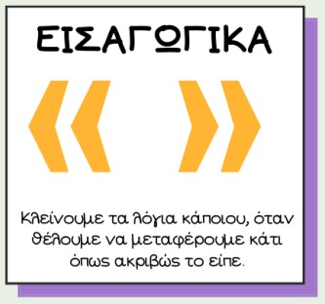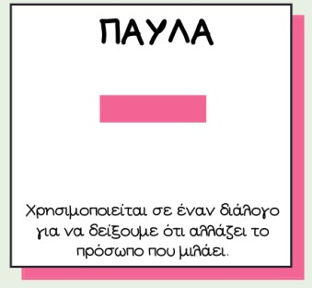

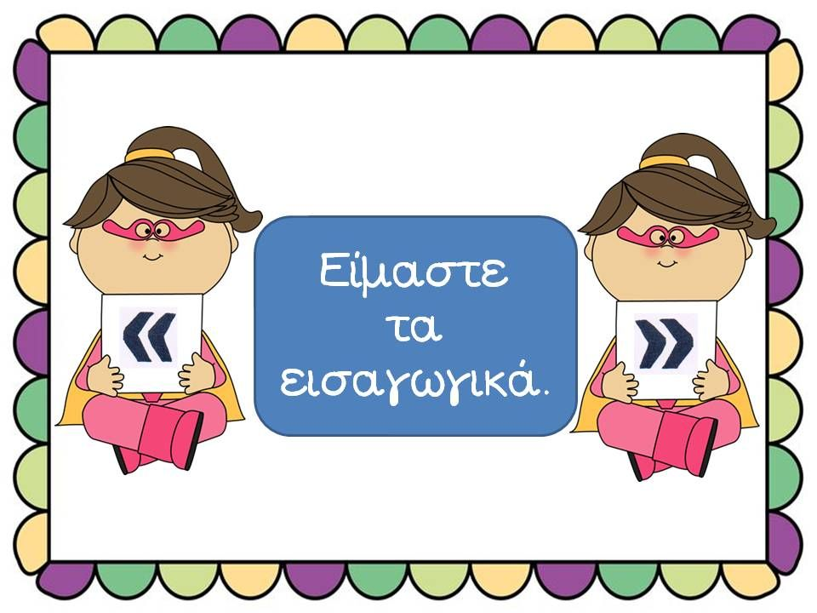
 Εισαγωγικά (« »)
Κλείνουμε τα λόγια κάποιου, όταν θέλουμε να μεταφέρουμε ακριβώς κάτι όπως το είπε. Θέλουμε να αναφέρουμε κάποιον τίτλο, επωνυμία κλπ.

💡Παράδειγμα:
- Ο Κώστας είπε: «Θέλετε να παίξουμε στην αυλή;»
- Διάβασα το βιβλίο: «Η κοκκινοσκουφίτσα» χθες με την μαμά μου.
- Η Ελένη φώναξε: «Μαμά πεινάω, τι θα φάμε;»
- Πήγαμε στον παιδότοπο: «Η παιχνιδούπολη» ήταν πολύ ωραία!

- Παύλα (-)
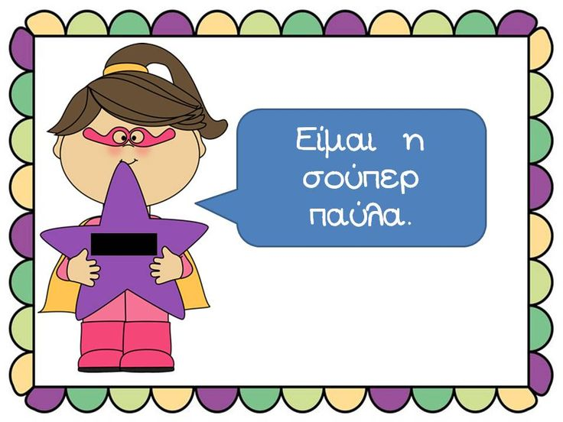
Χρησιμοποιείται σε έναν διάλογο για να δείξουμε ότι αλλάζει το πρόσωπο που μιλάει. Ή να διαχωρίσει λέξεις όπως:(πάνω-κάτω, δεξιά-αριστερά, μέσα-έξω).

💡Παράδειγμα:
- -Τι κάνεις;
-Καλά!
- -Πού βρίσκεται το φαρμακείο;
-Θα στρίψετε δεξιά και θα το δείτε!
- Το σκυλί έκανε σαν τρελό πήγαινε όλο πάνω-κάτω.

~ΤΕΛΟΣ ΘΕΩΡΙΑΣ 3ης ΕΝΟΤΗΤΑΣ~
ΜΗΝ ΞΕΧΝΑΣ! Συνέχισε με το υπόλοιπο υλικό που θα βρεις! Δες τα σχετικά βιντεάκια, τις εικόνες και λύσε τις μικρές ασκησούλες! Περιμένω τυχόν απορίες σχετικά με την 3η ενότητα!
🍎 ΚΑΛΗ ΜΕΛΕΤΗ! 🍎

